АУКЦИОННАЯ ДОКУМЕНТАЦИЯ
на право заключения договоров на размещение нестационарных торговых объектов на территории города Югорска

город Югорск
2024 год

1. Организатор аукциона.
Департамент муниципальной собственности и градостроительства администрации города Югорска.
Адрес организатора аукциона: 628260, Тюменская область, Ханты-Мансийский автономный округ-Югра, г. Югорск, ул. 40 лет Победы, д.11, кабинеты № 306, № 107, тел. 8(34675) 5-00-10, 5-00-17, адрес электронной почты dmsig@ugorsk.ru
Адрес электронной почты: arh@ugorsk.ru
Электронный адрес в сети Интернет: adm.ugorsk.ru
Контактное лицо:
Главный специалист отдела разрешительной документации управления архитектуры и градостроительства Департамента муниципальной собственности и градостроительства администрации города Югорска Городович Виктория Владимировна, 8(34675)5-00-17.

2. Место расположения, описание и технические характеристики
нестационарных торговых объектов, начальная (минимальная) цена договора (цена лота) с учетом НДС, размер задатка, шаг аукциона.
Начальная (минимальная) цена договора (цена лота) установлена в соответствии постановлением администрации города Югорска от 23.11.2018 от № 3236 «О порядке расчета начальной (минимальной) цены договора на размещение нестационарных торговых объектов на территории города Югорска» (с изменениями).
«Шаг аукциона» устанавливается в размере 5% начальной (минимальной) цены договора (цены лота).

3. Основание проведения аукциона.
Приказ Департамента муниципальной собственности и градостроительства администрации города Югорска от 05.09.2024 № 87-Пр «О проведении аукциона на право заключения договоров на размещение нестационарных торговых объектов на территории города Югорска».

4. Предмет аукциона.
Право на заключение договоров на размещение нестационарных торговых объектов на территории города Югорска, расположенных на земельных участках, находящихся в государственной собственности или собственности муниципального образования город Югорск (далее – лот). По каждому лоту может быть заключен один договор.
№ лота | Месторасположение нестационарного торгового объекта | Вид объекта | Специализация (ассортимент) | Площадь объекта, кв.м. | Площадь земельного участка, кв.м. | Срок, период размещения | Задаток в рублях | Начальная (минимальная) цена договора на размещение (цена лота, руб/год) | Шаг аукциона
1 | город Югорск, улица Торговая, в районе пересечения с улицей Защитников Отечества | Павильон | Продовольственные товары | 54 | 54 | Не более 5 лет | 40 882,40 | 81 764,80 | 4 088,24
2 | город Югорск, улица Мичурина, в районе дома № 17/1 | Павильон | Продовольственные товары | 54 | 54 | Не более 5 лет | 13 627,47 | 27 254,93 | 1 362,75
3 | город Югорск, улица Газовиков, в районе жилого дома № 6 | Киоск | Продовольственные товары | 15 | 15 | Не более 5 лет | 8 111,59 | 16 223,18 | 811,16

5. Требования к участникам аукциона.
Участником аукциона может быть любое юридическое лицо независимо от организационно-правовой формы, формы собственности или индивидуальный предприниматель, претендующие на заключение договора на размещение нестационарного торгового объекта на территории города Югорска.
Участники аукционов должны соответствовать следующим требованиям:
- отсутствие в отношении участника аукциона – юридического лица процедуры ликвидации и (или) отсутствие решения арбитражного суда о признании участника аукциона – юридического лица, индивидуального предпринимателя банкротом и об открытии конкурсного производства на день подачи заявки на участие в аукционе;
- отсутствие применения в отношении участника аукциона административного наказания в виде приостановления деятельности в порядке, предусмотренном Кодексом Российской Федерации об административных правонарушениях, на день подачи заявки на участие в аукционе;
- отсутствие задолженности по начисленным налогам, сборам и иным обязательным платежам перед бюджетами всех уровней и государственными внебюджетными фондами на день подачи заявки на участие в аукционе;
- отсутствие задолженности за использование муниципального имущества и земельных участков на день подачи заявки на участие в аукционе.
Организатор аукциона вправе запрашивать информацию и документы в целях проверки соответствия участника аукциона указанным требованиям у органов власти в соответствии с их компетенцией.

6. Срок, место и порядок приема заявки на участие в аукционе.
Приём заявок на участие в аукционе производится в рабочие дни с 12.09.2024 по 07.10.2024 (включительно) с 9.00 до 17.00 по местному времени по адресу: город Югорск, улица 40 лет Победы, 11, кабинет 107.
Для участия в аукционе заявитель представляет (лично или через своего представителя) в установленный настоящей аукционной документацией срок следующие документы:
- заявка на участие в аукционе с обязательным указанием лицевого счета и банковских реквизитов для возврата задатка (реквизиты, написанные от руки не принимаются);
- документ, подтверждающий внесение задатка на счет организатора аукциона (в случае участия заявителя в аукционе по нескольким лотам, задаток вносится по каждому лоту отдельно);
- документ, подтверждающий полномочия лица на осуществление действий от имени заявителя.
Один заявитель вправе подать только одну заявку в отношении каждого предмета аукциона (лота).
Заявка (приложение 1) на участие в аукционе должна содержать следующие сведения и документы о заявителе, подавшем такую заявку:
1) сведения о заявителе, подавшем такую заявку
- фирменное наименование (название), сведения об организационно-правовой форме, место нахождения, почтовый адрес, номер контактного телефона (для юридического лица);
- фамилия, имя, отчество (при наличии), паспортные данные, сведения о месте жительства, номер контактного телефона (для индивидуального предпринимателя);
2) копию паспорта;
3) документ, подтверждающий полномочия лица на осуществление действий от имени заявителя – юридического лица (копия решения о назначении или об избрании либо приказа о назначении физического лица на должность, в соответствии с которым такое физическое лицо обладает правом действовать от имени заявителя без доверенности (далее - руководитель). В случае если от имени заявителя действует иное лицо, заявка на участие в аукционе должна содержать также доверенность на осуществление действий от имени заявителя, заверенную печатью (при наличии) заявителя и подписанную руководителем заявителя (для юридических лиц) или уполномоченным этим руководителем лицом, либо нотариально заверенную копию такой доверенности. В случае если указанная доверенность подписана лицом, уполномоченным руководителем заявителя, заявка на участие в аукционе должна содержать также документ, подтверждающий полномочия такого лица;
4) паспорт нестационарного торгового объекта, содержащий ситуационную схему, выполненную в соответствии со схемой размещения нестационарных торговых объектов, внешний вид объекта, план благоустройства нестационарного торгового объекта, схему подключения к инженерным сетям (при необходимости), вид, площадь, специализация, место и период его размещения. Паспорт нестационарного торгового объекта заполняется по форме, указанной в приложении 5 и соответствовать статье 12 Правил благоустройства территории города Югорска, утвержденных решением Думы города Югорска от 28.08.2018 № 56 (с изменениями);
5) заявления:
- об отсутствии решения о ликвидации претендента – юридического лица, об отсутствии решения арбитражного суда о признании претендента – юридического лица, индивидуального предпринимателя банкротом и об открытии конкурсного производства;
- об отсутствии решения о приостановлении деятельности претендента в порядке, предусмотренном Кодексом Российской Федерации об административных правонарушениях, на день подачи заявки на участие в аукционе.
Полученные после окончания установленного срока приема заявок на участие в аукционе заявки не рассматриваются и в тот же день возвращаются соответствующим заявителям.

7. Место, дата и время определения участников аукциона.
Определение участников аукциона состоится 11.10.2024 в 15.00 по адресу: город Югорск, улица 40 лет Победы, 11, кабинет 306.
Протокол рассмотрения заявок на участие в аукционе ведется секретарем аукционной комиссии и подписывается всеми присутствующими на заседании членами аукционной комиссии в день определения участников аукциона.
В протоколе указываются сведения о заявителях, решение о допуске заявителя к участию в аукционе и признании его участником аукциона или об отказе в допуске к участию в аукционе с указанием положений порядка рассмотрения заявок на участие в аукционе, которым не соответствует заявитель, положений аукционной документации, которым не соответствует его заявка на участие в аукционе, положений такой заявки, не соответствующих требованиям аукционной документации.
К участию в аукционе допускаются заявители, признанные участниками аукциона. Протокол рассмотрения заявок на участие в аукционе размещается на официальном сайте администрации города Югорска в течение 1 рабочего дня, следующего за днем подписания протокола. Заявителям направляются уведомления о принятых аукционной комиссией решениях на адрес электронной почты, указанный в заявке на участие в аукционе, либо вручаются лично.

8. Условия допуска к участию в аукционе.
Заявитель не допускается аукционной комиссией к участию в аукционе в случаях:
- несоответствия заявителя требованиям, указанным в пункте 5 настоящей аукционной документации;
- несоответствия заявки на участие в аукционе требованиям аукционной документации;
- невнесения задатка, в сроки и размере, указанном в извещении.
В случае установления факта недостоверности сведений, содержащихся в заявке на участие в аукционе, представленной заявителем или участником аукциона, аукционная комиссия отстраняет такого заявителя или участника аукциона от участия в аукционе на любом этапе его проведения.

9. Порядок отзыва заявок на участие в аукционе.
Заявитель вправе отозвать заявку на участие в аукционе в любое время до установленных даты и времени определения участников аукциона.
Заявки отзываются в следующем порядке: участник аукциона подает в письменном виде уведомление об отзыве заявки, содержащее информацию о том, что он отзывает свою заявку. При этом в данном уведомлении в обязательном порядке должна содержаться следующая информация: наименование аукциона, регистрационный номер заявки, дата, время подачи заявки.
Уведомления об отзыве заявок принимаются до 07.10.2024 (включительно) по адресу: 628260, Ханты-Мансийский автономный округ - Югра, г. Югорск, ул. 40 лет Победы, д. 11, кабинет 107.
Отзывы заявок регистрируются в Журнале регистрации заявок на участие в аукционе.

10. Порядок внесения задатка.
Задаток перечисляется заявителем на счет организатора аукциона по следующим реквизитам:
Получатель: Депфин Югорска (ДМСиГ, л/с 070220000)
Счет получателя: 03232643718870008700
ИНН: 8622011490, КПП: 862201001
Банк получателя: РКЦ Ханты-Мансийск//УФК по Ханты-Мансийскому автономному округу-Югре г. Ханты-Мансийск
БИК: 007162163
Счет банка получателя: 40102810245370000007
Назначение платежа: задаток за участие в аукционе на право заключения договора на размещение НТО по лоту № ___ (л/с 070220000).
Участники аукциона вносят задаток в размере 50% от начальной (минимальной) цены договора. Задаток должен поступить на указанный счет не позднее 07.10.2024 17.00. Задаток считается внесенным с момента поступления денежных средств на указанный счет. В случае не поступления задатка на счет в указанный срок, задаток считается невнесенным, и заявитель к участию в аукционе не допускается.
Данное информационное сообщение является публичной офертой для заключения договора о задатке в соответствии со статьей 437 Гражданского кодекса Российской Федерации, а подача претендентом заявки и перечисление задатка являются акцептом такой оферты, после чего договор о задатке считается заключенным в письменной форме.
Сумма задатка подлежит возврату лицам, перечислившим задаток для участия в аукционе, в следующем порядке:
- участнику аукциона, заявке на участие в аукционе которого присвоен второй номер - в течение 5 рабочих дней с даты подписания договора с победителем аукциона
- участникам аукциона, не ставшим победителями - в течение 5 рабочих дней со дня подписания протокола аукциона;
- заявителям, не допущенным к участию в аукционе - в течение 5 рабочих дней со дня подписания протокола рассмотрения заявок на участие в аукционе;
- в случае отзыва заявителем заявки на участие в аукционе до установленных даты и времени начала рассмотрения заявок - в течение 5 рабочих дней со дня поступления организатору аукциона от заявителя уведомления об отзыве заявки на участие в аукционе;
- в случае подачи заявки после окончания установленного срока приема заявок – в течение 5 рабочих дней со дня подписания протокола аукциона;
- в случае отмены аукциона - в течение 5 рабочих дней со дня размещения на официальном сайте администрации города Югорска извещения об отмене аукциона.
Задаток, внесенный лицом, признанным победителем аукциона, засчитывается в счет платы по договору на размещение нестационарного торгового объекта. В случае не заключения в установленном порядке договора вследствие уклонения победителя от заключения указанного договора, задаток не возвращается.

11. Порядок проведения аукциона.
В аукционе могут участвовать только заявители, признанные участниками аукциона.
Аукцион проводится организатором аукциона в присутствии членов аукционной комиссии и участников аукциона (их представителей).
Аукцион проводится путем повышения начальной (минимальной) цены договора (цены лота), указанной в извещении о проведении аукциона, на «шаг аукциона».
Аукцион проводится в следующем порядке:
- аукционная комиссия непосредственно перед началом проведения аукциона регистрирует явившихся на аукцион участников аукциона (их представителей). При регистрации участникам аукциона (их представителям) выдаются пронумерованные карточки (далее - карточки);
- аукцион начинается с объявления аукционистом начала проведения аукциона (лота), номера лота, предмета договора, начальной (минимальной) цены договора (лота), «шага аукциона», после чего аукционист предлагает участникам аукциона заявлять свои предложения о цене договора;
- участник аукциона после объявления аукционистом начальной (минимальной) цены договора (цены лота) и цены договора, увеличенной в соответствии с «шагом аукциона», поднимает карточку в случае, если он согласен заключить договор по объявленной цене;
- аукционист объявляет номер карточки участника аукциона, который первым поднял карточку после объявления аукционистом начальной (минимальной) цены договора (цены лота) и цены договора, увеличенной в соответствии с «шагом аукциона»;
- аукцион считается оконченным, если после троекратного объявления аукционистом последнего предложения о цене договора ни один участник аукциона не поднял карточку. В этом случае аукционист объявляет об окончании проведения аукциона (лота), последнее предложение о цене договора, номер карточки и наименование победителя аукциона и участника аукциона, сделавшего предпоследнее предложение о цене договора.
Победителем аукциона признается лицо, предложившее наиболее высокую цену договора.
Протокол аукциона размещается на официальном сайте администрации города Югорска организатором аукциона в течение 1 рабочего дня, следующего за днем подписания указанного протокола.

12. Место, дата и время проведения аукциона.
Аукцион состоится 17.10.2024 в 15.00 адресу: город Югорск, улица 40 лет Победы, 11, кабинет 306.
Протокол аукциона размещается на официальном сайте администрации города Югорска организатором аукциона в течение 1 рабочего дня, следующего за днем подписания указанного протокола.

13. Заключение договора по результатам аукциона.
Заключение договора осуществляется в порядке, предусмотренном Гражданским кодексом Российской Федерации и иными федеральными законами.
Договор заключается на условиях, указанных в поданной участником аукциона, с которым заключается договор, заявке на участие в аукционе и в аукционной документации.
В случае отказа организатора аукциона от заключения договора с победителем аукциона, либо при уклонении победителя аукциона от заключения договора, либо при уклонении участника аукциона от заключения договора, с которым заключается такой договор, аукционной комиссией в срок не позднее 1 рабочего дня, следующего после дня установления фактов, являющихся основанием для отказа от заключения договора, составляется протокол об отказе от заключения договора.
Протокол подписывается всеми присутствующими членами аукционной комиссии в день его составления и размещается организатором аукциона на официальном сайте администрации города Югорска в течение 1 рабочего дня, следующего после дня подписания указанного протокола.
При уклонении победителя аукциона от заключения договора либо в случае отказа от заключения договора с победителем аукциона договор заключается с участником аукциона, заявке на участие в аукционе которого присвоен второй номер.

14. Последствия признания аукциона несостоявшимся.
В случае если в аукционе участвовал один участник или в случае если после троекратного объявления предложения о начальной (минимальной) цене договора (цене лота) не поступило ни одного предложения о цене договора, которое предусматривало бы более высокую цену договора, аукцион признается несостоявшимся. В случае если аукционной документацией предусмотрено два и более лота, решение о признании аукциона несостоявшимся принимается в отношении каждого лота отдельно.
В случае если аукцион признан несостоявшимся по причине подачи единственной заявки на участие в аукционе либо признания участником аукциона только одного заявителя, с лицом, подавшим единственную заявку на участие в аукционе, в случае, если указанная заявка соответствует требованиям и условиям, предусмотренным аукционной документацией, а также с лицом, признанным единственным участником аукциона, организатор аукциона в течение 10 календарных дней заключает договор на условиях, предусмотренных заявкой на участие в аукционе, и по начальной (минимальной) цене договора (лота), указанной в извещении о проведении аукциона.

15. Срок действия договора.
Договор заключается на срок не более чем на 5 лет.

16. Форма, сроки и порядок оплаты по договору.
Оплата по договору производится ежеквартально, до 5 числа месяца, следующего за истекшим кварталом.

17. Порядок пересмотра цены договора.
Пересмотр цены договора, заключенного по результатам аукциона, не производится.

18. Срок, место и порядок предоставления
документации об аукционе.
Аукционная документация размещается на официальном сайте администрации города Югорска (http://adm.ugorsk.ru/) после опубликования извещения о проведении аукциона на основании заявления любого заинтересованного лица, поданного в письменной форме организатору аукциона в течение 2 рабочих дней со дня получения соответствующего заявления.
Предоставление аукционной документации до официального опубликования извещения не допускается.

19. Формы, порядок, дата начала и окончания
предоставления участникам аукциона разъяснений
положений документации об аукционе.
Любое заинтересованное лицо вправе направить в письменной форме, в том числе в форме электронного документа, организатору аукциона запрос о разъяснении положений аукционной документации. В течение 3 рабочих дней со дня поступления указанного запроса организатор аукциона направляет в письменной форме или в форме электронного документа разъяснения положений аукционной документации, если указанный запрос поступил к нему не позднее чем за 3 рабочих дня до даты окончания срока подачи заявок на участие в аукционе.

20. Организатор аукциона вправе.
Организатор аукциона по собственной инициативе или в соответствии с запросом заинтересованного лица вправе принять решение о внесении изменений в документацию об аукционе не позднее, чем за 5 рабочих дней до даты окончания подачи заявок на участие в аукционе. Изменение предмета аукциона не допускается. В течение 1 рабочего дня со дня принятия указанного решения такие изменения размещаются организатором аукциона на официальном сайте администрации города Югорска. При этом срок подачи заявок на участие в аукционе должен быть продлен таким образом, чтобы с даты размещения на официальном сайте администрации города Югорска изменений, внесенных в аукционную документацию, до даты окончания срока подачи заявок на участие в аукционе составлял не менее 15 календарных дней.
Организатор аукциона вправе отказаться от проведения аукциона в любое время, но не позднее чем за 5 рабочих дней до наступления даты его проведения. Извещение об отказе от проведения аукциона размещается на официальном сайте администрации города Югорска в течение 1 рабочего дня со дня принятия решения об отказе от проведения аукциона.

21. Условия аукциона, порядок и условия заключения договора.
Условия аукциона, порядок и условия заключения договора с участником аукциона являются условиями публичной оферты, а подача заявки на участие в аукционе является акцептом такой оферты.

Заместитель главы города –
директор Департамента муниципальной
собственности и градостроительства Ю.В. Котелкина

Главный специалист отдела
разрешительной документации управления
архитектуры и градостроительства ДМСиГ,
секретарь аукционной комиссии В.В. Городович

Приложение 1
к аукционной документации

Организатору аукциона
на право заключения договора
на размещения нестационарного торгового объекта
на территории города Югорска

Заявка на участие в открытом аукционе от на право заключения договора на размещение нестационарного торгового объекта от _____________
по лоту №______

Заявитель _______________________________________________________________________
(полное наименование Заявителя)
идентификационный номер заявителя (ИНН):_________________________________________
ОГРН (ОГРНИП) Заявителя: _______________________________________________________
в лице__________________________________________________________________________
(Ф.И.О. представителя в случае представления интересов другим лицом)
действующего на основании_______________________________________________________
(наименование документа )
почтовый адрес Заявителя_________________________________________________________
________________________________________________________________________________
контактный телефон ______________________________________________________________
адрес электронной почты _________________________________________________________
паспортные данные:_____________________________________________________________
______________________________________________________________________________
именуемый далее Заявитель, ознакомившись с информационным сообщением о проведении аукциона, принимаю решение об участии в аукционе на право заключения договора на размещение нестационарного торгового объекта, расположенного по адресу: ______________________________________________________________________________
вид торгового объекта: ___________________________________________________________
специализация (ассортимент реализуемой продукции): ________________________________
площадь объекта, кв.м.: ___________________________________________________________
площадь земельного участка, кв.м.: _________________________________________________
сроком на ______________________________________________________________________

ОБЯЗУЮСЬ:
1. Соблюдать порядок проведения аукциона, установленный законодательством, и выполнять требования, содержащиеся в информационном сообщении о его проведении.
2. В случае признания победителем аукциона заключить с организатором аукциона договор на размещение нестационарного торгового объекта в 10-дневный срок со дня размещения информации о результатах аукциона на официальном сайте органов местного самоуправления города Югорска (www.adm.ugorsk.ru).

УВЕДОМЛЕН, что в случае признания меня победителем аукциона и моего отказа от подписания договора аренды земельного участка, сумма внесенного мною задатка возврату не подлежит.
ПОДТВЕРЖДАЮ СВОЕ СОГЛАСИЕ (согласие представляемого мною лица) на обработку персональных данных (сбор, систематизацию, накопление, хранение, уточнение, использование), а также на иные действия, необходимые для обработки персональных данных и передачи такой информации третьим лицам, в случаях, установленных действующим законодательством, в том числе в автоматизированном режиме.
Банковские реквизиты Заявителя для возврата задатка:
ИНН (банка)_____________________________________________________________________
КПП (банка)_____________________________________________________________________
БИК ___________________________________________________________________________
Кор/сч. (банка)___________________________________________________________________
Банк получателя:_________________________________________________________________
(полное наименование банка)
Расч/сч. (заявителя):______________________________________________________________

Приложения:
- копия документа, удостоверяющего личность;
- доверенность, заверенная в установленном действующим законодательством порядке (если от имени претендента действует иное лицо);
- документы или копии документов, подтверждающие внесение задатка в размере и по реквизитам, установленным организатором аукциона и указанным в извещении о проведении аукциона, с пометкой: «задаток на участие в аукционе на право заключения договора на размещение НТО по лоту № ____»;
- паспорт нестационарного торгового объекта;
- заявление об отсутствии решения о ликвидации заявителя – юридического лица, об отсутствии решения арбитражного суда о признании заявителя – юридического лица, индивидуального предпринимателя банкротом и об открытии конкурсного производства;
- заявление об отсутствии решения о приостановлении деятельности заявителя в порядке, предусмотренном КоАП РФ.
К заявке прилагается подписанная претендентом опись представленных документов в двух экземплярах

«_____»________________ 202___ г. _____________________________________________
(подпись, расшифровка подписи)

Заявка принята организатором торгов:
час. |  | мин. |  |  |  |  |  | за №
 |  |  |  |  |  | (дата)
Подпись уполномоченного лица организатора торгов:

Приложение
к заявке на участие в аукционе

Опись документов

№ п/п | Наименование документа | Количество листов

Документы сдал _________________________________________ /___________________/

________________________________________________________________________________
(дата, время сдачи документов)

Документы принял______________________________________ /___________________/
Приложение 2
к аукционной документации

Договор № ________
на размещение нестационарного торгового объекта
на территории города Югорска

г. Югорск ____________________

Департамент муниципальной собственности и градостроительства администрации города Югорска (далее – Департамент), именуемый в дальнейшем «уполномоченный орган», в лице _________________________________________________________________________,
(должность, Ф.И.О. представителя уполномоченного органа)
действующего на основании ___________________________ с одной стороны, и _______________________________________________________________________________,
(для юридических лиц указываются полное наименование, организационно-правовая форма, ОГРН, место нахождения; для индивидуальных предпринимателей – фамилия, имя, отчество (при наличии), ОГРНИП; для физических лиц – фамилия, имя, отчество, реквизиты документа, удостоверяющего личность, место жительства)
в лице ______________________________________________________________,
(должность, фамилия, имя, отчество (при наличии)
действующего на основании ___________________, именуемое в дальнейшем «хозяйствующий субъект», с другой стороны, вместе именуемые «Стороны», на основании протокола от ××.××.×××× № ×-×× об итогах аукциона на право заключения договоров на размещение нестационарных торговых объектов на территории города Югорска по лоту № ×× заключили настоящий договор (далее – договор) о нижеследующем:

1. Предмет договора
1.1. Уполномоченный орган предоставляет хозяйствующему субъекту право на размещение нестационарного торгового объекта, характеристики которого указаны в пункте 1.2 раздела 1 настоящего договора (далее - объект), а хозяйствующий субъект обязуется разместить объект в соответствии со схемой размещения нестационарных торговых объектов на территории города Югорска (далее - схема размещения) и произвести оплату за его размещение в порядке и сроки, установленные договором.
1.2. Объект имеет следующие характеристики:
- месторасположение объекта: _____________________________________________________;
- вид объекта: ___________________________________________________________________;
- специализация (ассортимент реализуемой продукции): _______________________________;
- площадь объекта: ______________________________________________________________.
1.3. Срок действия настоящего договора × (××××) лет/года с момента подписания договора и прекращается по истечении срока его действия.

2. Права и обязанности сторон
2.1. Уполномоченный орган имеет право:
- на беспрепятственный доступ на территорию объекта с целью его осмотра на предмет соблюдения условий договора;
- в случае неисполнения или ненадлежащего исполнения хозяйствующим субъектом обязанностей, предусмотренных договором, направлять хозяйствующему субъекту письменное уведомление о необходимости устранения выявленных нарушений условий договора с указанием срока их устранения.
2.2. Уполномоченный орган:
- предоставляет хозяйствующему субъекту право на размещение объекта в соответствии с условиями договора;
- в случае внесения изменений в схему размещения нестационарных торговых объектов по инициативе уполномоченного органа, повлекших невозможность дальнейшего размещения объекта в указанном месте, уполномоченный орган уведомляет в письменной форме хозяйствующий субъект в течение пяти рабочих дней после издания постановления администрации города Югорска о внесении изменений в схему размещения о невозможности дальнейшего размещения объекта, предлагая иные варианты размещения (при наличии в схеме размещения нестационарных торговых объектов иных мест размещения).
2.3. Хозяйствующий субъект имеет право с соблюдением требований действующего законодательства Российской Федерации, Ханты-Мансийского автономного округа - Югры, муниципальных правовых актов и условий договора размещать объект на земельном участке, необходимом для его размещения.
2.4. Хозяйствующий субъект обязан:
- разместить на земельном участке объект в соответствии с характеристиками, установленными пунктом 1.2 раздела 1 настоящего договора;
- установить объект в соответствии со схемой размещения нестационарного торгового объекта, определенной в приложении 1 к настоящему договору;
- своевременно вносить плату за размещение объекта согласно условиям договора;
- при размещении объекта и его использовании соблюдать условия договора и требования, предусмотренные законодательством Российской Федерации, Ханты-Мансийского автономного округа - Югры, муниципальными правовыми актами в области обеспечения санитарно-эпидемиологического благополучия населения, охраны окружающей среды, пожарной безопасности, ветеринарии и иные требования, в том числе к архитектурному решению внешнего вида объекта;
- обеспечить надлежащее содержание объекта и прилегающей территории.
Надлежащее состояние внешнего вида нестационарного торгового объекта подразумевает:
целостность конструкций;
отсутствие механических повреждений;
наличие покрашенного каркаса;
отсутствие ржавчины и грязи на всех частях и элементах конструкций;
отсутствие на всех частях и элементах наклеенных объявлений, посторонних надписей, изображений и других информационных сообщений;
подсветку в темное время суток;
- соблюдать требования к нестационарным торговым объектам, установленные Правилами благоустройства территории города Югорска, утвержденными решением Думы города от 28.08.2018 № 56 (с изменениями);
- заключить со специализированными коммунальными службами (эксплуатационными и другими предприятиями) договоры на оказание услуг, необходимых для эксплуатации и содержания объекта. Выполнять согласно требованиям соответствующих служб условия эксплуатации подземных и надземных коммуникаций, беспрепятственно допускать на используемую часть земельного участка соответствующие службы для производства работ, связанных с их ремонтом, обслуживанием и эксплуатацией, не допускать занятие, в том числе временными сооружениями, коридоров инженерных сетей и коммуникаций, проходящих через используемую часть земельного участка;
- не нарушать права и законные интересы землепользователей смежных земельных участков;
- в случаях изменения наименования, юридического адреса, контактных телефонов, а также изменения банковских и иных реквизитов письменно уведомить об этом уполномоченный орган в течение двухнедельного срока;
- не допускать изменения характеристик объекта, установленных пунктом 1.2 раздела 1 настоящего договора;
- в случае расторжения договора либо одностороннего отказа одной из сторон от исполнения договора в течение тридцати календарных дней со дня расторжения договора произвести демонтаж и вывоз объекта, а также привести часть земельного участка, которая была занята объектом и/или являлась необходимой для его размещения и/или использования, в первоначальное состояние, с вывозом отходов и благоустройством соответствующей территории.
2.5. Хозяйствующий субъект не вправе уступать право на размещение нестационарного торгового объекта третьим лицам.

3. Плата за размещение
3.1. Цена договора определена по результатам аукциона и составляет:
_________ (______________________________) руб. в год без НДС.
3.2. Оплата по договору производится ежеквартально равными частями, до 5 числа месяца, следующего за истекшим кварталом.
Внесение платы за размещение объекта в бюджет города Югорска осуществляется путем перечисления безналичных денежных средств по следующим реквизитам:

ИНН/КПП
Получатель
Счет получателя
Банк получателя
БИК
Счет банка получателя
КБК
ОКТМО по г.Югорску
Назначение платежа:

3.3. Сумма задатка в размере _________ (_______________________) руб., внесенная в качестве обеспечения исполнения обязательств, засчитывается в счет платы по настоящему договору.
3.4. Хозяйствующий субъект самостоятельно вносит плату по договору. В платежных документах хозяйствующий субъект указывает назначение (наименование) платежа (код бюджетной классификации), номер и дату договора на размещение объекта, платежный период, виды платежа (плата, неустойка). Плата считается внесенной с момента поступления денежных средств на расчетный счет по реквизитам, указанным в пункте 3.2 раздела 3 настоящего договора.
3.5. Неиспользование объекта на месте размещения не освобождает хозяйствующий субъект от уплаты платежей.
3.6. Пересмотр цены договора на размещение объекта не производится.

4. Ответственность сторон
4.1. В случае нарушения сроков внесения платы за размещение объекта, установленных договором, хозяйствующий субъект уплачивает уполномоченному органу неустойку из расчета 1/300 ставки рефинансирования Банка России от размера просроченной платы за каждый календарный день просрочки платежа.
4.2. В случае нарушения сроков демонтажа и вывоза объекта, а также приведения части территории, которая была занята объектом и/или являлась необходимой для его размещения и/или использования, в первоначальное состояние (с вывозом отходов и благоустройством соответствующей территории), установленных договором, хозяйствующий субъект уплачивает уполномоченному органу штраф в сумме 10000 рублей за каждый месяц нарушения срока и возмещает все причиненные этим убытки.
4.3. Хозяйствующий субъект несет ответственность за размещение нестационарного торгового объекта в соответствии с установленными требованиями, за техническое состояние объекта, безопасность его креплений как в целом, так и отдельных его частей, за электро-, пожаро- и экологическую безопасность, перед третьими лицами в соответствии с действующим законодательством Российской Федерации.
4.4. Привлечение хозяйствующего субъекта к административной или иной ответственности в связи с нарушениями хозяйствующим субъектом действующего законодательства не освобождает его от обязанности исполнения своих обязательств по договору, в том числе при административной ответственности, в виде приостановления деятельности на определенный срок.

5. Изменение и расторжение договора
5.1. Любые изменения и дополнения к договору оформляются дополнительным соглашением, которое подписывают обе стороны.
5.2. Уполномоченный орган вправе в одностороннем порядке отказаться от договора в следующих случаях:
- наличие просрочки внесения платы за размещение объекта за два и более периода платежа подряд;
- неосуществления торговой деятельности в течение трех месяцев со дня подписания договора, а также непрерывно в течение трех месяцев в период срока действия договора;
- выявления несоответствия нестационарного торгового объекта паспорту нестационарного торгового объекта (изменение внешнего вида, размеров, площади нестационарного торгового объекта в ходе его эксплуатации, возведение пристроек, надстройка дополнительных антресолей и этажей);
- установление факта несоответствия внешнего вида объекта архитектурному решению, утвержденному муниципальным правовым актом;
- в случае внесения изменений в схему размещения нестационарных торговых объектов, повлекших невозможность дальнейшего размещения объекта в указанном месте;
- нарушения Правил благоустройства территории города Югорска, утвержденных решением Думы города от 28.08.2018 № 56 (с изменениями);
- нарушения хозяйствующим субъектом установленной в предмете договора специализации;
- уступки прав на размещение нестационарного торгового объекта третьим лицам;
5.3. Договор может быть расторгнут досрочно по соглашению сторон. Соглашение о расторжении договора подписывают обе стороны. В этом случае договор считается прекращенным в срок, установленный соответствующим соглашением о расторжении.
В случае досрочного расторжения договора уполномоченный орган направляет уведомление хозяйствующему субъекту о досрочном расторжении договора на размещение нестационарного торгового объекта не менее чем за один месяц со дня расторжения договора.
В случае досрочного расторжения договора на размещение объекта по основаниям, предусмотренным абзацем 6 пункта 5.2 раздела 5 настоящего договора, уполномоченный орган обязан предложить хозяйствующему субъекту заключение договора на размещение нестационарного торгового объекта на свободном месте, предусмотренном схемой (при наличии в схеме размещения планируемых для размещения мест), без проведения аукциона на право заключения договора на размещение, на срок, равный оставшейся части срока действия досрочно расторгнутого договора на размещение.
5.4. В случае расторжения настоящего договора в одностороннем порядке по инициативе хозяйствующего субъекта, хозяйствующий субъект направляет в уполномоченный орган в срок не менее чем за 20 дней уведомление о расторжении договора с указанием даты его прекращения, если иное не предусмотрено настоящим договором. Хозяйствующий субъект вправе расторгнуть настоящий договор в одностороннем внесудебном порядке лишь при условии отсутствия задолженности по оплате размещения нестационарного торгового объекта, осуществления его демонтажа и проведения восстановительных работ на месте размещения.

6. Прочие условия
6.1. Все споры и разногласия, возникающие между сторонами по договору или в связи с ним, разрешаются путем направления соответствующих претензий.
Все возможные претензии по договору должны быть рассмотрены сторонами, ответы по ним должны быть направлены в течение десяти календарных дней со дня получения такой претензии.
6.2. В случае невозможности разрешения разногласий между сторонами в порядке, установленном пунктом 6.1 раздела 6 настоящего договора, они подлежат рассмотрению в судебном порядке.
6.3. Взаимоотношения сторон, не урегулированные договором, регламентируются действующим законодательством.
Приложения к договору:
- схема размещения объекта – приложение 1.
- паспорт нестационарного торгового объекта – приложение 2.

7. Юридические адреса, реквизиты и подписи сторон
Уполномоченный орган:  ________________________  М.П. | Хозяйствующий субъект:  ________________________  М.П.

Приложение 1
к договору
от ____________ № _______

Схема размещения нестационарного торгового объекта
(оформляется в каждом конкретном случае)

Схема размещения нестационарного торгового объекта

Условные обозначения:

Приложение 2
к договору
от ____________ № _______

Паспорт нестационарного торгового объекта

Приложение 3
к аукционной документации

Схема размещения лота № 1

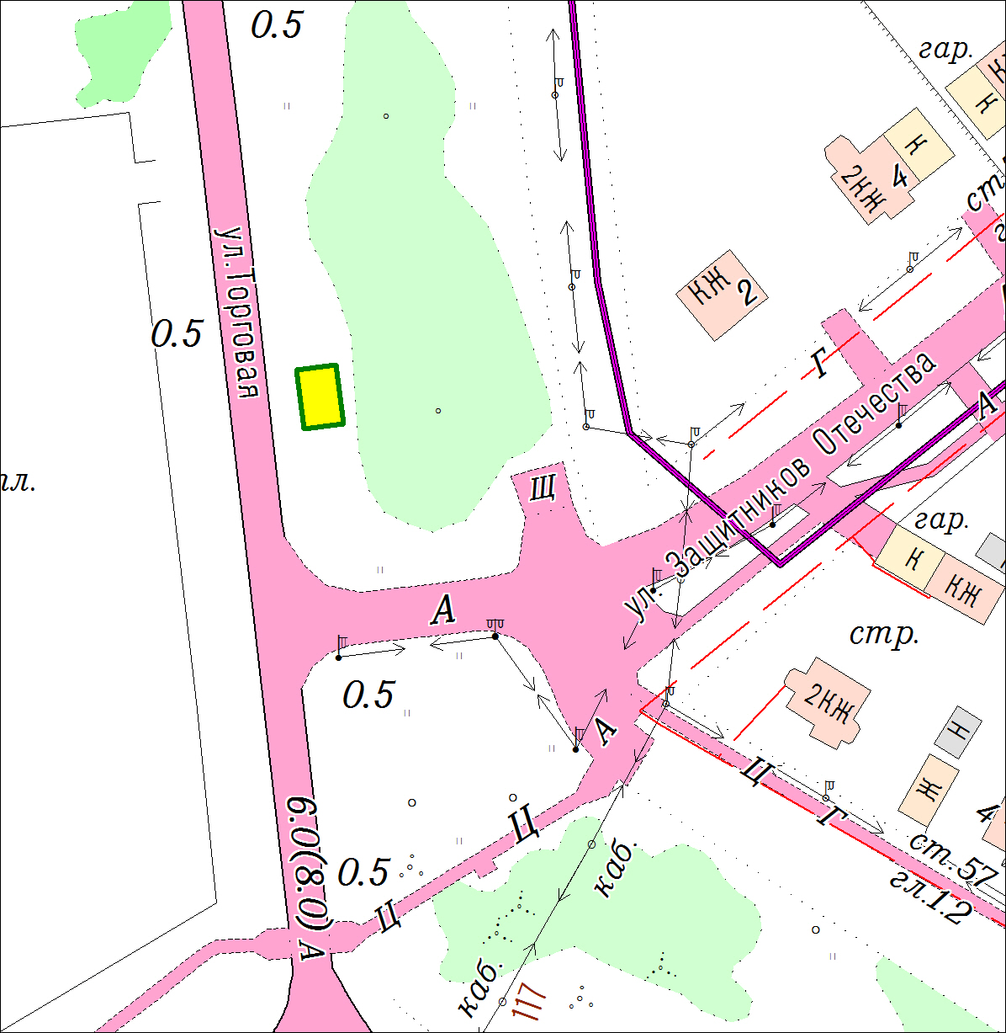
М 1:1000
Условные обозначения:

/ - нестационарный торговый объект.

№ лота | Месторасположение нестационарного торгового объекта | Вид объекта | Специализация (ассортимент) | Площадь объекта, кв.м. | Площадь земельного участка, кв.м.
9 | город Югорск, улица Торговая, в районе пересечения с улицей Защитников Отечества | Павильон | Продовольственные товары | 54 | 54
Схема размещения лота № 2

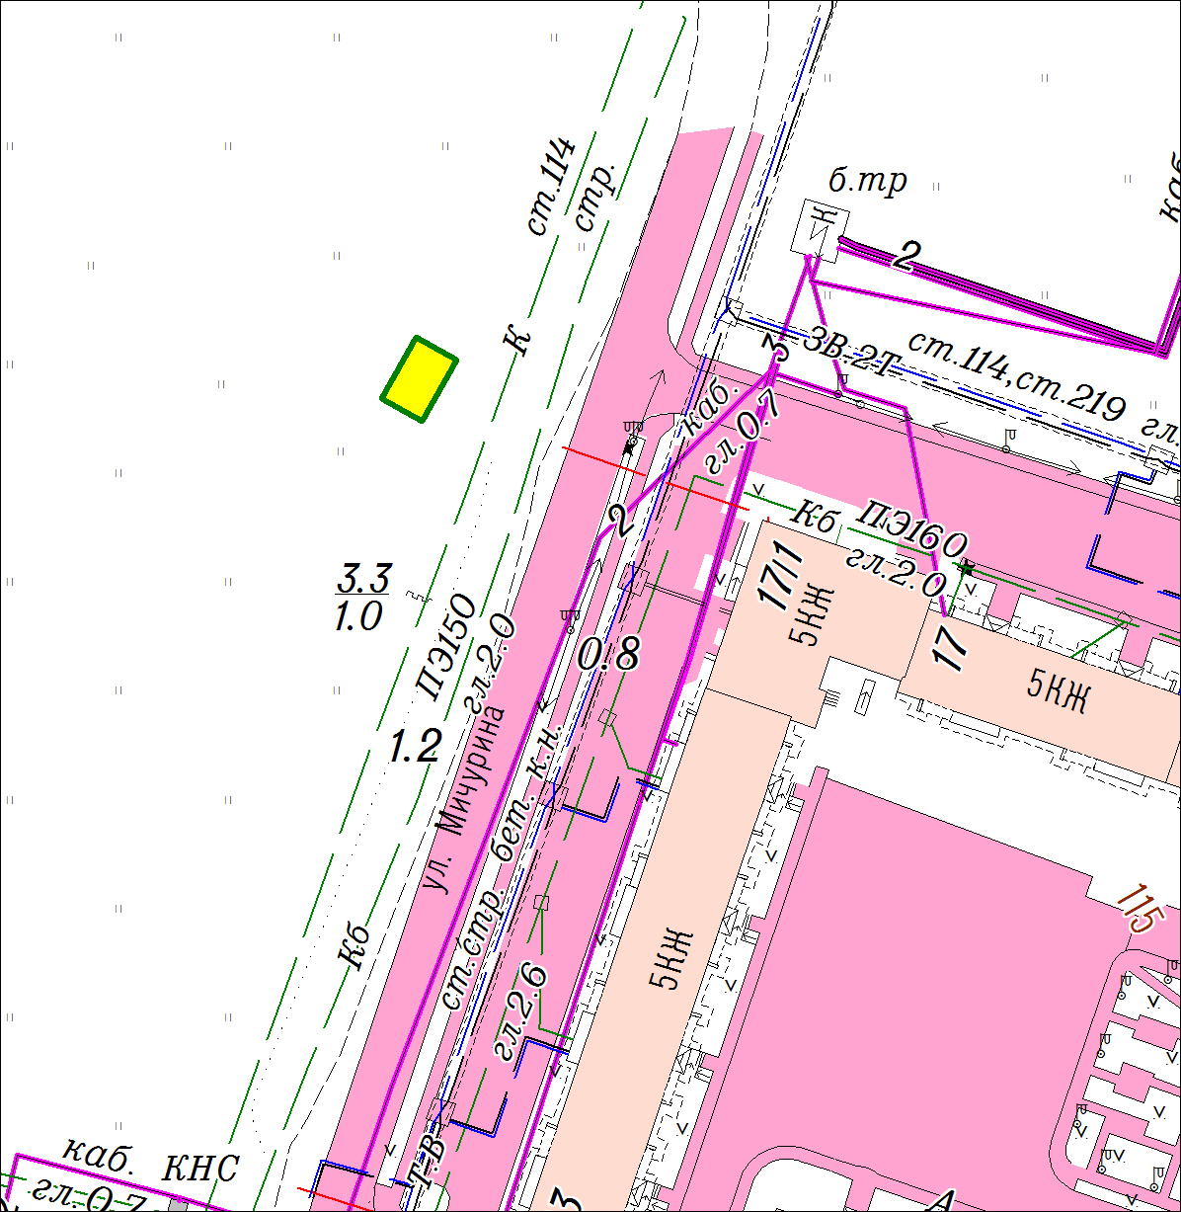
М 1:1000

Условные обозначения:

- нестационарный торговый объект.

№ лота | Месторасположение нестационарного торгового объекта | Вид объекта | Специализация (ассортимент) | Площадь объекта, кв.м. | Площадь земельного участка, кв.м.
2 | город Югорск, улица Мичурина, в районе дома № 17/1 | Павильон | Продовольственные товары | 54 | 54
Схема размещения лота № 3

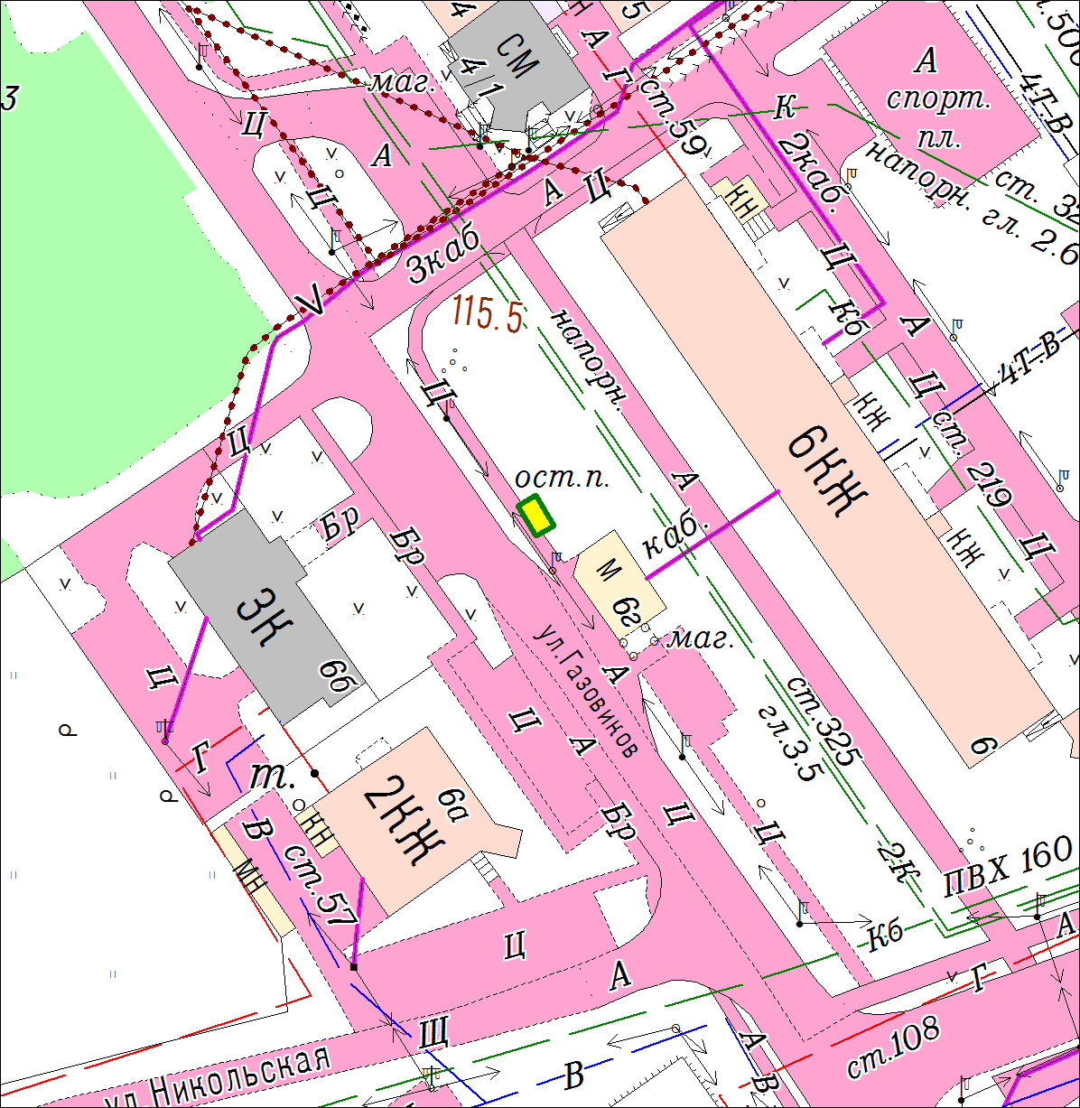
М 1:1000
Условные обозначения:

- нестационарный торговый объект.

№ лота | Месторасположение нестационарного торгового объекта | Вид объекта | Специализация (ассортимент) | Площадь объекта, кв.м. | Площадь земельного участка, кв.м.
3 | город Югорск, улица Газовиков, в районе дома № 6 | Киоск | Продовольственные товары | 15 | 15
Приложение 4
к аукционной документации

Требования к нестационарным торговым объектам, установленные статьей 12 Правил благоустройства территории города Югорска, утвержденных решением Думы города от 28.08.2018 № 56 (с изменениями)

Размещение нестационарных торговых объектов не должно мешать пешеходному движению, нарушать противопожарные требования, условия инсоляции территории и помещений, рядом с которыми они расположены, ухудшать визуальное восприятие среды города Югорска, благоустройство территории и застройки.
Размещение нестационарных торговых объектов должно обеспечивать:
- сохранность архитектурного и эстетического облика города;
- удобный подъезд автотранспорта, не создающий помех для прохода пешеходов, возможность беспрепятственного подвоза товара;
- беспрепятственный доступ покупателей к местам торговли;
- безопасность покупателей и продавцов;
- соблюдение требований в области обращения с твердыми коммунальными отходами на территории города.
Нестационарные торговые объекты должны устанавливаться на твердые виды покрытия, оборудоваться осветительным оборудованием, урнами и контейнерами для накопления отходов.
Размещение павильона с остановкой предусматривается в местах остановок общественного транспорта. Для установки павильона с остановкой предусматривается площадка с твердыми видами покрытия.
Передвижные нестационарные объекты, размещаемые на территории города Югорска, должны находиться в технически исправном состоянии (включая наличие колес) и должны быть вывезены с места их размещения в течение двух часов по требованию администрации города Югорска в случае необходимости обеспечения уборки городских территорий, проведения публичных и массовых мероприятий.

Требования к внешнему виду, конструктивным особенностям и параметрам нестационарных торговых объектов, размещаемых на территории города Югорска (за исключением летних кафе).

Внешний вид нестационарных торговых объектов.
Цветовое решение нестационарного торгового объекта должно приниматься в соответствии с приложением 6 к Правилам благоустройства территории города Югорска, утвержденным решением Думы города Югорска от 28.08.2018 № 56 (с изменениями от 26.03.2019 № 21, от 20.02.2020 № 8, от 25.08.2020 № 54).
Отделочные материалы нестационарных торговых объектов должны отвечать санитарно-гигиеническим требованиям, нормам противопожарной безопасности, архитектурно-художественным требованиям, характеру сложившейся среды и условиям долговременной эксплуатации.
Процент остекления фасадов нестационарного объекта должен составлять не менее 30% площади поверхности стен объекта. На остекленных фасадах нестационарных объектов допускается размещение рольставней.
При остеклении витрин нестационарных торговых объектов следует применять безосколочные, ударостойкие материалы, безопасные упрочняющие многослойные пленочные покрытия, поликарбонатные стекла.
При размещении киосков и павильонов площадью 20 кв. м. включительно в группах, а также на расстоянии менее 15 метров друг от друга нестационарные объекты должны иметь одинаковую высоту, быть выполнены с применением единого модуля по ширине и высоте, иметь единое цветовое решение.
Размер вывески не должен быть более 1,5 м × 0,25 м, не допускается размещение вывески на торцевых фасадах объекта.
Размер информационной таблички не должен быть более 0,4 м × 0,5 м.
Цветовое решение вывески и информационной таблички должно гармонировать с цветовым решением фасадов нестационарных объектов. Не допускается: использование цвета и логотипов, диссонирующих с цветовым решением фасада; использование черного цвета для фона вывесок и режимных табличек; использование страбоскопов в оформлении вывесок.
На торцевых фасадах нестационарных объектов допускается размещение рекламных конструкций малого формата (с размерами рекламного поля не более 1,2 м × 1,8 м) в порядке, установленном Федеральным законом от 13.03.2006 № 38-ФЗ «О рекламе». Цветовое решение рекламных конструкций должно соответствовать цветовому решению вывески, информационной таблички и должно гармонировать с цветовым решением фасадов нестационарных торговых объектов.
Нестационарные объекты оборудуются элементами внешней декоративной подсветки.

Конструктивные особенности нестационарных торговых объектов.
Конструктивные особенности нестационарных торговых объектов должны исключать устройство заглубленных фундаментов, подземных помещений.
В качестве незаглубленных фундаментов павильонов, киосков должны применяться железобетонные плиты.
Устройство фундамента не допускается.
Планировка и конструктивное исполнение нестационарных торговых объектов должны обеспечивать требуемые нормативными документами условия приема, хранения и отпуска товаров.
Конструктивные особенности должны отвечать требованиям действующего законодательства Российской Федерации, обеспечивать беспрепятственный доступ инвалидов.
Отступление от требований к внешнему облику, конструктивным особенностям и параметрам нестационарных торговых объектов (павильонов, киосков), размещаемых на территории города, допускается в случае, если указанное отступление обусловлено действующим техническим регламентом, утвержденной нормативной документацией, санитарными правилами и нормами.

Параметры нестационарных торговых объектов.
Допустимые размеры киосков - площадью от 10 кв. м до 20 кв. м и высотой 3,55 м.
Допустимые размеры павильонов - площадью от 30 кв. м до 60 кв. м и высотой 3,55 м.
Максимальное количество этажей киосков и павильонов не должно превышать 1 этажа.

Требования к благоустройству территории, примыкающей к нестационарным торговым объектам.
Площадка для размещения нестационарного объекта должна иметь твердое покрытие.
Границы благоустройства устанавливаются в зависимости от типа сооружений, с учетом особенностей территории, на которой планируется размещение нестационарного торгового объекта:
- для палаток, киосков, автоприцепов (тонаров) – на расстоянии 2 м от лицевого фасада, 0,8 м от боковых фасадов, 0,5 м от заднего фасада,
- для павильонов, летних кафе – на расстоянии 3 м от лицевого фасада, 1 м от боковых фасадов, 0,8 м от заднего фасада.
В указанных границах производится мощение тротуарной плиткой красного цвета.
В границах благоустроенной территории устанавливается урна емкостью не менее 10 литров.
Владелец нестационарного торгового объекта обеспечивает содержание (уборку) территории, прилегающей к нестационарному торговому объекту, в пределах радиуса 5 метров.

Хозяйствующие субъекты обязаны обеспечивать:
- полную уборку собственных и прилегающих территорий не менее двух раз в сутки (утром и вечером), чистоту и порядок торговой точки в течение рабочего времени,
- необходимое количество урн и контейнеров, их ремонт или замену в случае повреждения или порчи, очистку от мусора, не допуская их переполнения,
- регулярный вывоз отходов к месту их переработки, утилизации и размещения самостоятельно или на основании договора со специализированной организацией, оказывающей услуги по вывозу и размещению отходов,
- в зимний период уборку снега, очистку наледи до асфальта или противогололедную посыпку территории, своевременную очистку навесов от снега, наледи, сосулек,
- соблюдение посетителями требований правил чистоты и порядка,
- содержание в исправном состоянии и своевременное устранение нарушения в содержании нестационарных торговых объектов (устранение бумажного спама (наклейки, объявления, реклама), посторонних надписей, замена разбитых стекол, их очистка, покраска или промывка козырьков и т.д.),
- ремонт и окраску нестационарных сооружений,
- сохранность зеленых насаждений, газонов, бордюрного камня.

Хозяйствующим субъектам запрещается:
- нарушать асфальтовое и другое покрытие улиц, тротуаров, целостность объектов внешнего благоустройства и зеленых насаждений;
- выкладывать товар за пределами торговой точки, а именно: на тротуарах, газонах, ограждениях, деревьях, малых архитектурных формах, фасадах, парапетах и деталях зданий и сооружений, на проезжей части улиц, территориях парковок автотранспорта;
- после окончания торговли оставлять на улицах, бульварах, в садах, скверах и других не предназначенных для этих целей местах элементы подвоза товара (передвижные лотки, тележки, контейнеры и другое оборудование);
- складировать тару на тротуарах, газонах, проезжей части улиц и других местах, не отведенных для этой цели;
- торговля из ящиков, мешков, картонных коробок или другой случайной тары вне нестационарных торговых объектов;
- возведение у нестационарных торговых объектов пристройки, козырька, загородки, решетки, навеса, холодильного и иного оборудования, не предусмотренного паспортом нестационарного торгового объекта;
- использовать нестационарный торговый объект под складские цели.

Приложение 5
к аукционной документации

Пример Паспорта нестационарного торгового объекта

ПАСПОРТ

НЕСТАЦИОНАРНОГО
ТОРГОВОГО ОБЪЕКТА

2021 год

Паспорт
нестационарного торгового объекта

Хозяйствующий субъект:
организационно-правовая форма, наименование, Ф.И.О. руководителя (для юр.лица)
ИНН:
ОГРН ИП:
Юридический адрес:
Общие сведения о нестационарном торговом объекте
Место нахождения объекта:
Вид объекта:
Площадь объекта:*
Специализация нестационарного торгового объекта:
Ассортимент реализуемых товаров:
Срок размещения объекта:
Объект заводского изготовления:
Архитектурные решения, внешний вид нестационарного торгового объекта
Этажность объекта:*
Высота объекта, м:*
Размеры объекта, м:
Цветовое решение фасада:*
Основание, на которое будет установлен объект (вид твердого покрытия):*
Каркас:
Стеновые ограждения:
Кровля:
Полы:
Остекление:
Наличие витрины:
Внутренняя отделка:
Место для размещения вывески:
Вид вывески:
Наличие на входе в объект информационной таблички.*
Внутренне оснащение объекта
Наличие биотуалета:
Наличие раковины:
Необходимость подключения к сетям инженерно-технического обеспечения:
Благоустройство прилегающей территории
Мощение:*
Малые архитектурные формы (вазоны, скамейки…):
Внешнее осветительное оборудование:*
Озеленение (газон):
Автостоянка:
Наличие урны и контейнеров:*
Ограждение:
Велопарковка:
Приложение 1
к паспорту нестационарного
торгового объекта

План благоустройства территории

План благоустройства территории

Условные обозначения:
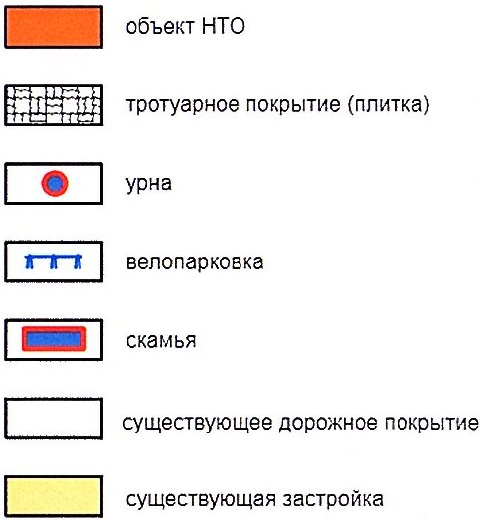

Приложение 2
к паспорту нестационарного
торгового объекта

Внешний вид объекта

Внешний вид объекта

